Perancangan Sistem Pakar Untuk Mendiagnosis Masalah Penyakit Demensia Dengan Menggunakan Metode

Certainty Factor

Bima Osindah Ompusunggu ¹, Ishak ², Khairi Ibnutama³
¹ Program Studi Sistem Informasi, STMIK Triguna Dharma
² Program Studi Sistem Komputer, STMIK Triguna Dharma
³ Program Studi Sisem Informasi, STMIK Triguna Dharma

Article Info |  | ABSTRACT
Article history:  Received Jun 12th, 201x  Revised Aug 20th, 201x  Accepted Aug 26th, 201x |  | Sistem merupakan suatu bentuk integrasi antara satu komponen dengan komponen lain karena sistem memiliki sasaran yang berbeda untuk setiap kasus yang terjadi di dalam sistem tersebut. Pakar adalah seseorang yang mempunyai pengetahuan, pengalaman, dan metode khusus, serta mampu menerapkanya untuk memecahkan masalah atau memberi nasihat. Bagaimana cara menentukan jenis penyakit Demensia dengan menggunakan metode yang ada pada sistem pakar, diantaranya dengan menggunakan Metode Certainty factor (CF). Metode ini dipilih ketika dalam menghadapi suatu masalah, sering ditemukan jawaban yang tidak memiliki kepastian penuh. Untuk mengakomodasi hal ini maka digunakan Certainty Factor (CF) guna menggambarkan tingkat keyakinan pakar terhadap masalah penyakit yang sedang dihadapi. Ketidakpastian ini bisa berupa probabilitas yang tergantung dari hasil suatu kejadian. Untuk menjalankan sistem pakar menggunakan program Visual basic.net 2010 dan laporan menggunakan SAP Crystal Report. Perancangan sistem pakar sangat penting dilakukan untuk mendiagnosis penyakit Demensia yang kerap terjadi dilingkungan masyarakat dengan melihat ciri-ciri atau gejala yang dirasakan dengan menggunakan Metode Certainty factor (CF) berguna untuk memudahkan dalam mendiagnosa apakah benar mengidap penyakit Demensia berdasarkan gejala, dan sekaligus mengetahui jenis penyakit Demensia yang diderita.
Keyword:
First keyword
Second keyword
Third keyword
Fourth keyword
Fifth keyword
Copyright © 2021 STMIK Triguna Dharma.
All rights reserved.

Corresponding Author: *First Author
Nama : Bima Osindah Ompusunggu
Program Studi : Sistem Informasi
STMIK Triguna Dharma
Email: bimaosindah09@gmail.com

- PENDAHULUAN (10 pt)
Demensia merupakan sindrom akibat penyakit otak yang bersifat kronik progresif, ditandai dengan kemunduran fungsi kognitif multiple seperti ketidakmampuan dalam melakukan aktifitas normal sehari-hari yang menyebabkan terjadinya ketergantungan terhadap orang lain untuk merawat diri sendiri, termasuk menurunnya daya ingat (memori), daya pikir, daya tangkap, kemampuan belajar, orientasi, kalkulasi, visuospasial, bahasa, dan daya nilai. Seorang penderita Demensia memiliki fungsi intelektual yang terganggu dan menyebabkan gangguan dalam aktivitas sehari-hari maupun hubungan dengan orang sekitarnya. Penderita Demensia juga kehilangan kemampuan untuk memecahkan masalah, mengontrol emosi, dan bahkan bisa mengalami perubahan kepribadian dan masalah tingkah laku seperti mudah marah dan berhalusinasi. Perjalanan penyakit Demensia biasanya dimulai secara perlahan dan makin lama makin parah, sehingga keadaan ini pada mulanya tidak disadari [1].
Permasalahan yang ditangani oleh seorang pakar bukan hanya permasalahan yang mengandalkan algoritma, namun kadang juga permasalahan yang sulit pengetahuan dan pengalamannya. Oleh karena itu, sistem pakar dibangun bukan berdasarkan algoritma tertentu tetapi berdasarkan basis pengetahuan dan aturan yang sudah ditetapkan [2].
Salah satu metode yang digunakan untuk sistem pakar adalah metode Certainty Factor (CF) yang digunakan untuk mengakomodasi ketidakpastian pemikiran (inexact reasioning) seorang pakar. Metode Certainty Factor ini dipilih ketika dalam menghadapi suatu masalah, sering ditemukan jawaban yang tidak memiliki kepastian penuh. Metode Certainty Factor menggambarkan tingkat keyakinan pakar terhadap masalah yang sedang dihadapi. Ketidakpastian ini bisa berupa probabilitas yang tergantung dari hasil suatu kejadian [3].
- METODE PENELITIAN
  - Lengkeng Sistem Pakar
Kecerdasan buatan merupakan kawasan penelitian, aplikasi, dan intruksi yang terkait dengan pemrograman komputer untuk melakukan sesuatu hal yang dalam pandangan manusia adalah cerdas. [4].
  - Demensia
Masalah utama penyakit Demensia adalah gangguan daya ingat, mudah lupa terhadap kejadian yang baru dialami, dan kesulitan mempelajari informasi baru. Diawali dengan sering lupa terhadap kegiatan rutin, lupa terhadap benda-benda kecil, pada akhirnya lupa mengingat nama sendiri atau keluarga.
  - Metode Certainty Factor
Faktor kepastian (certainty factor) diperkenalkan oleh Shortliffe Buchanan dalam pembuatan MYCIN. Certainty Factor (CF) merupakan nilai parameter klinis yang diberikan MYCIN untuk menunjukkan besarnya kepercayaan. Dalam menghadapi suatu masalah sering ditemukan jawaban yang tidak memiliki kepastian penuh. Ketidakpastian ini bisa berupa probabilitas atau keboleh jadian yang tergantung dari hasil suatu kejadian [5]
- Menentukan Nilai CF
Teori Certainty Factor (CF) diusulkan oleh Shortlife dan Buchanan pada 1975 untuk mengakomadasi ketidakpastian pemikiran (inexact reassoning) seorang pakar. Ada 2 cara mendapatkan nilai keyakinan CF dari sebuah data yaitu [5]:
- Metode net belief yang di usulkan oleh E.H. Shortliffe dan B.G. Buchanan
$$MB\left(H | E\right)=\left\{\frac{MAX [P \left(H | E\right), P\left(H\right)-P(H)}{MAX\left[1,0\right]-P \left(H\right)}\right\} P\left(H\right)=1$$
$$MD\left(H | E\right)=\left\{\frac{MIN [P \left(H | E\right), P\left(H\right)-P(H)}{MIN\left[1,0\right]-P \left(H\right)}\right\} P\left(H\right)=0$$
CF [H,E] = MB [H,E] – MD [H,E]
Keterangan:
CF (rule) : Faktor kepastian
MB(H,E) : Measure of belief (Ukuran kepercayaan) terhadap hipotesa H, jika diberi evidence E (antara 0 dan 1)
MD(H,E) : Measure of disbelief (ukuran ketidakpercayaan) terhadap evidence H, jika diberi evidence E (antara 0 dan 1)
P(H) : Probabilitas kebenaran hipotesis H
P(H|E) : Probabilitas bahwa H benar karena fakta E
- Dengan cara mewawancarai seorang pakar
Nilai CF untuk setiap gejala didapat dari interpretasi “tern” dari pakar, yang diubah menjadi nilai CF tertentu sesuai tabel berikut :
Tabel 2.1 Nilai Interprestasi “tern” dari pakar
Uncertain Tern |  | CF
pasti tidak |  | -1.0
hampir pasti tidak |  | -0.8
Kemungkin tidak |  | -0.6
Mungkin tidak |  | -0.4
Tidak tahu |  | -0.2 to 0.2
Mungkin |  | 0.4
Kemungkinan besar |  | 0.6
Hampir pasti |  | 0.8
Pasti | 1.0
- Mengkombinasikan nilai Certanity Factor
Certainty Factor untuk kaidah dengan kesimpulanyang serupa (similarly concluded rules):
CFcombineCF[H,E]1,2= CF[H,E]1 + CF[H,E]2 * [1-CF[H,E]1]
CFcombineCF[H,E]old,3=CF[H,E]old +CF[H,E] 3 * (1-CF[H,E] old]

- METODOLOGI PENELITIAN
- Metode Penelitian
Pada metode penelitian biasanya menggunakan konsep metodologi penelitian jenis Research and Develoment. Penelitian research and develoment merupakan pencarian atau penyelidikan kritis yang memiliki tujuan untuk menemukan pengetahuan atau harapan baru, penelitian ini akan bermanfaat dalam mengembangkan suatu produk atau layanan baru.

- Metode Perancangan Sistem
Dalam konsep penulisan metode perancangan sistem sangatlah penting dalam suatu penelitian. Dalam metode perancangan sistem khususnya software atau perangkat lunak peneliti dapat mengadopsi beberapa metode diantaranya algoritma waterfall atau algoritma air terjun

- Algoritma Sistem
Algoritma adalah sekumpulan aturan yang secara tepat menentukan urutan operasi. Algoritma sistem adalah suatu urutan ataupun tahapan-tahapan dalam proses pembuatan sistem dimana akan memberikan keluaran yang di kehendaki berdasarkan masukan yang diberikan.

3.3.1 Flowchart Metode Penyelesaian
Berikut ini merupakan flowchart dari metode Certainty Factor yaitu:
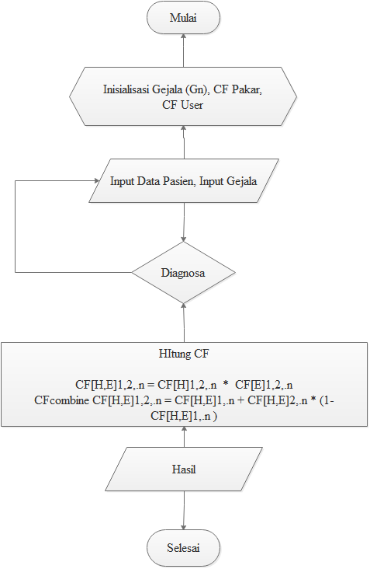
3.3.2 Menentukan Nilai CF
No | Kode Gejala | Gejala | MB | MD | Nilai CF
 | G1 | Kegiatan sehari-hari membutuhkan bantuan orang lain | 0.6 | 0.4 | 0.24
 | G2 | Terasa pusing dan pelupa (lupa hari, tanggal, bulan dan tahun) | 0.8 | 0.4 | 0.32
 | G3 | Penurunan kemampuan dalam berkomunikasi | 0.6 | 0.4 | 0.24
 | G4 | Kurang empati dan tidak perduli dengan orang sekitarnya | 0.8 | 0.2 | 0.16
 | G5 | Hiperaktif | 0.6 | 0.2 | 0.12
 | G6 | Merasa kehilangan keseimbangan tubuh | 0.8 | 0.6 | 0.48
 | G7 | Sering merasakan gangguan saat tidur | 0.6 | 0.4 | 0.24
 | G8 | Sulit dalam berfikir dan berkonsentrasi | 0.8 | 0.4 | 0.32
 | G9 | Kurangnya motivasi untuk merawat diri | 0.6 | 0.4 | 0.24
 | G10 | Temperamental | 0.8 | 0.4 | 0.32
 | G11 | Berhalusinasi serta tangan sering kaku dan bergetar | 0.6 | 0.4 | 0.24
 | G12 | Merasa cemas yang berlebihan | 0.8 | 0.6 | 0.48
 | G13 | Depresi | 0.8 | 0.4 | 0.32
 | G14 | Disorientasi (kebingungan akan waktu) | 0.8 | 0.6 | 0.48
 | G15 | Kesulitan memahami visuospasial (kesulitan membaca, menghitung, membedakan warna dan mengenali wajah sendiri) | 0.8 | 0.4 | 0.32

3.3.3 Perhitungan Certainty Factor
Adapun nilai jawaban pasien pada sesi konsultasi dengan seorang dokter atau pakar, pasien diberi pilihan jawaban yang masing masing memiliki nilai yang dapat di lihat pada tabel berikut ini.
Kode Gejala | Pertanyaan Berdasarkan Gejala | Jawaban
G1 | Kegiatan sehari-hari membutuhkan bantuan orang lain | Ya
G2 | Terasa pusing dan pelupa (lupa hari, tanggal, bulan dan tahun) | Ya
G3 | Penurunan kemampuan dalam berkomunikasi | Ya
G4 | Kurang empati dan tidak perduli dengan orang sekitarnya | Ya
G5 | Hiperaktif | Ya
G6 | Merasa kehilangan keseimbangan tubuh | Tidak
G7 | Sering merasakan gangguan saat tidur | Tidak
G8 | Sulit dalam berfikir dan berkonsentrasi | Tidak
G9 | Kurangnya motivasi untuk merawat diri | Tidak
G10 | Temperamental | Tidak
G11 | Berhalusinasi serta tangan sering kaku dan bergetar | Tidak
G12 | Merasa cemas yang berlebihan | Tidak
G13 | Depresi | Tidak
G14 | Disorientasi (kebingungan akan waktu) | Ya
G15 | Kesulitan memahami visuospasial (kesulitan membaca, menghitung, membedakan warna, mengenali wajah sendiri) | Tidak

Proses perhitungan metode certainty factor, menggunakan dengan proses perhitungan CF Combine, berikut ini adalah proses perhitungan gejala yang sesuai dengan jenis penyakitnya
Cfcombine : CF (H) = CF1 + CF2 * (1-CF1)
\CFcombine CF[H,E]1,2 = CF[H,E]1 + CF[H,E]2 * (1-CF[H,E]1 )
= 0.24 + 0.32 x (1 - 0.24)
= 0.24 + 0.243
=0.483……old1
\CFcombine CF[H,E]old1,3 = CF[H,E]old1 + CF[H,E]3 * (1-CF[H,E]old1 )
= 0.483 + 0.24 x (1-0.483)
= 0.483 + 0.124
= 0.607…old2
\CFcombine CF[H,E]old2,4 = CF[H,E]old2 + CF[H,E]4 * (1-CF[H,E]old2 )
= 0.607 + 0.16 x (1- 0.607)
= 0.607 + 0.062
= 0.669….old3
\CFcombine CF[H,E]old3,5 = CF[H,E]old3 + CF[H,E]5 * (1-CF[H,E]old3 )
= 0.669 + 0.12 x (1-0.669)
= 0.669 + 0.039
=0.708….old4
\CFcombine CF[H,E]old4,6 = CF[H,E]old1 + CF[H,E]3 * (1-CF[H,E]old1 )
= 0.708 + 0.48 x (1-0.708)
= 0.708 + 0.140
= 0.848…old5
CFcombine CF[H,E]old5 x 100 %
=0.848 x 100
= 84.8 %
Maka dari perhitungan nilai Certainty Factor, terdapat hasil untuk menentukan penyakit Demensia pada P001 memiliki persentase dengan tingkat keyakinan 84.8%.

- PEMODELAN DAN PERANCANGAN SISTEM
Pemodelan sistem merupakan alat bantu dalam proses pengembangan sebuah sistem informasi. Pemodelan aplikasi pada sistem pakar digunakan untuk mendeteksi penyakit frambusa pada anak. Dari gejala-gejala yang dialami menggunakan pemodelan UML (Unifed Modeling Language). UML (Unifed Modeling Language) merupakan salah satu pemodelan mengedepankan objek dan dapat digunakan sebagai penyederhanaan suatu permesalahan dan mudah dipahami. Dari tiga konsep abstarksi yang dimilki oleh UML maka pendefenisian dapat dirancang dalam bentuk use case diagram, activity diagram, dan class diagram.

- PENGUJIAN DAN IMPLEMENTASI
Berdasarkan implementasi dari hasil analisa dan perancangan sistem pakar mendiagnosa penyakit frambusia dengan metode certainty factor, tahap ini juga merupakan tahap untuk mengoperasikan sistem yang telah dirancang diantaranya berupa Login, Menu Utama, Data Penyakit, Data Gejala, Data Rule, Data Pasien, Proses Diagnosa dan Laporan.
- Tampilan Form Login
Berikut ini adalah tampilan halaman login:
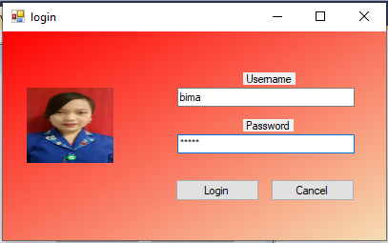
Gambar 5.1 Tampilan Login
- Tampilan Menu Utama
Berikut ini adalah tampilan halaman menu utama:
Gambar 5.2 Tampilan Menu Utama
- Tampilan Halaman Data Penyakit
Berikut ini adalah tampilan halaman Data Penyakit adalah sebagai berikut:
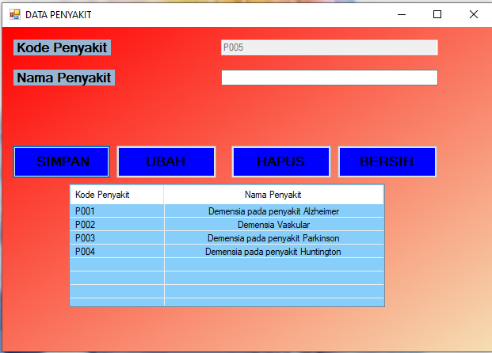
Gambar 5.3 Tampilan Data Penyakit

- Tampilan Halaman DataGejala
Berikut ini adalah tampilan dari halaman data gejala adalah sebagai berikut:
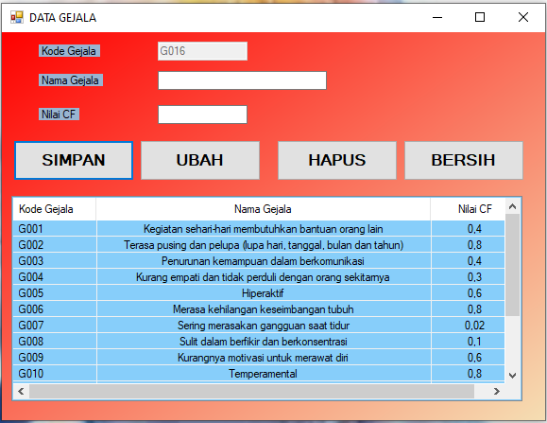
Gambar 5.4 Tampilan Halaman Data Gejala
- Tampilan Halaman Rule
Berikut ini adalah tampilan dari halaman rule adalah sebagai berikut:
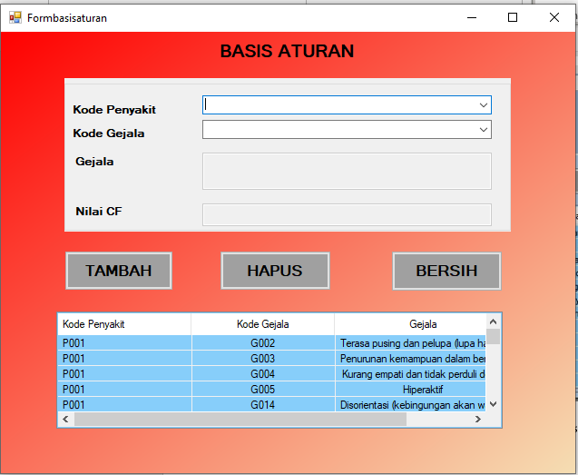
Gambar 5.5 Tampilan Halaman Rule
- Tampilan Halaman Data Pasien
Berikut ini adalah tampilan dari halaman input data Pasien adalah sebagai berikut:
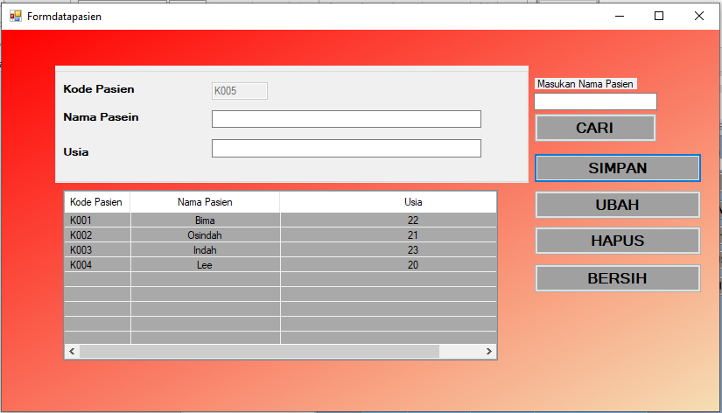
Gambar 5.6 Tampilan Halaman Input Data Pasien

- Tampilan Halaman Proses Diagnosa
Berikut ini adalah tampilan dari halaman proses diagnosa adalah sebagai berikut:
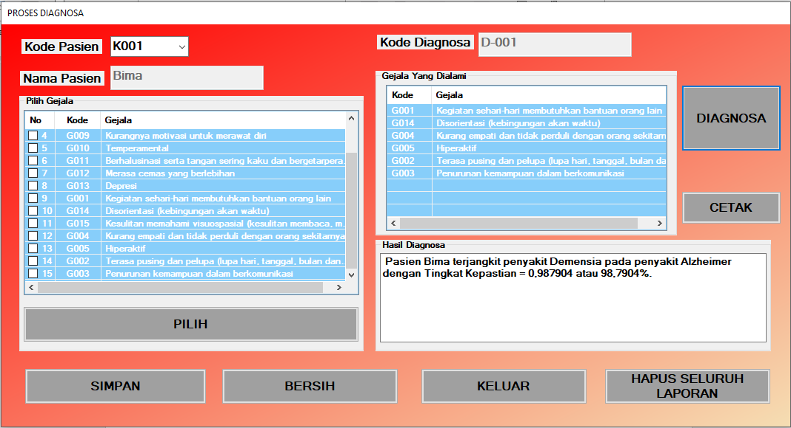
Gambar 5.7 Tampilan Halaman Proses Diagnosa
- Tampilan Halaman Laporan
Berikut ini adalah tampilan dari hasil perhitungan tersebut:
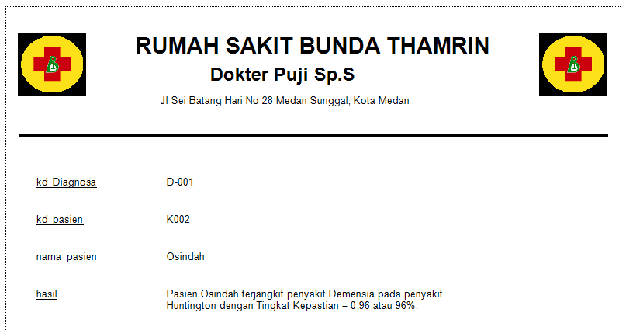
Gambar 5.8Tampilan Laporan

- KESIMPULAN
- Setelah dilakukan pengujian terhadap sistem, diperoleh data bahwa masyarakat lebih mudah mengetahui informasi mengenai gejala-gejala atau ciri-ciri timbulnya penyakit Demensia.
- Aplikasi sistem pakar dengan menggunakan Metode Certainty Factor dirancang untuk menganalisa pengobatan Penyakit Demensia berdasarkan hasil diagnosisnya.
- Dengan adanya aplikasi sistem pakar, diharapkan dapat membantu berjalannya proses pemberian pelayanan di rumah sakit dengan sangat baik dan terkhususnya dalam hal memberikan keringanan biaya saat akan melakukan konsultasi kepada dokter spesialis saraf dapat digantikan dengan aplikasi yang telah disediakan.

UCAPAN TERIMA KASIH
Puji syukur kehadirat Tuhan Yang Maha Esa atas izin-Nya yang telah melimpahkan rahmat dan karunia-Nya sehingga dapat menyelesaikan jurnal ilmiah ini. Pada kesempatan ini diucapkan terima kasih yang sebesar-besarnya kepada kedua Orang Tua tercinta yang selama ini memberikan doa dan dorongan baik secara moril maupun materi sehingga dapat terselesaikan pendidikan dari tingkat dasar sampai bangku perkuliahan dan terselesaikannya jurnal ini. Di dalam penyusunan jurnal ini, banyak sekali bimbingan yang didapatkan serta arahan dan bantuan dari pihak yang sangat mendukung. Oleh karena itu dengan segala kerendahan hati, diucapkan terima kasih yang sebesar-besarnya kepada kepada ketua yayasan STMIK Triguna Dharma, kepada Bapak Ishak S.Kom., M.Kom selaku dosen pembimbing 1, kepada Bapak Khairi Ibnutama S.kom,.M.kom selaku dosen pembimbing 2, kepada kedua orang tua saya yang selalu memberikan dukungan dan doa kepada saya serta tidak lupa kepada teman-teman saya seperjuangan.

REFERENSI
[1] A. Boekittinggi, J. Birugo, B. No, A. Tangah, J. Bukittinggi, and S. Barat, “Sistem Pakar Diagnosa Penyakit Demensia Menggunakan Metode Forward Chaining Studi Kasus (Di Rumah Sakit Umum Daerah Padang Panjang),” J. Edik Inform. , vol. 2, no. ISSN : 2407-0491, pp. 95–102, 2017, [Online]. Available: http://dx.doi.org/10.22202/jei.2017.v3i2.1391.
[2] H. Nurwarsito, “Sistem Informasi Jadwal Perkuliahan dengan Metode Sistem Pakar,” Eeccis, vol. III, no. 1, pp. 57–61, 2009, [Online]. Available: http://jurnaleeccis.ub.ac.id/index.php/eeccis/article/view/131/127.
[3] N. A. Hasibuan, H. Sunandar, S. Alas, and S. Suginam, “Sistem Pakar Mendiagnosa Penyakit Kaki Gajah Menggunakan Metode Certainty Factor,” Jurasik (Jurnal Ris. Sist. Inf. dan Tek. Inform., vol. 2, no. 1, p. 29, 2017, doi: 10.30645/jurasik.v2i1.16.
[4] D. Nofriansyah, P. S. Ramadhan, and B. Andika, “Perancangan Aplikasi Sistem Pakar untuk Mendeteksi Jenis Racun dan Spesies Ular pada Pasien yang Terkena Racun Bisa Ular Menggunakan Metode Certainty Factor,” J. SAINTIKOM, vol. 14, no. 2, pp. 93–104, 2015.
[5] H. Sulistiani and K. Muludi, “Penerapan Metode Certainty Factor Dalam Mendeteksi Penyakit Tanaman Karet,” J. Pendidik. Teknol. dan Kejuru., vol. 15, no. 1, pp. 51–59, 2018, doi: 10.23887/jptk-undiksha.v15i1.13021.

BIBLIOGRAFI PENULIS

Nama | : | Bima Osindah Ompusunggu
NIRM | : | 2017021057
Jenis Kelamin | : | Perempuan
Program Studi | : | Sistem Informasi STMIK Triguna Dharma
Deskripsi | : | Anak ke 7 dari 8 bersaudara dari seorang ibu yang bernama: Nurmian Panjaitan dan Ayah: Sihar Ompusunggu dan sedang menempuh pendidikan jenjang Strata Satu (S-1) dengan program studi Sistem Informasi di STMIK Triguna Dharma, memiliki minat di bidang keilmuan Komputer Multimedia dan Desain Grafis.  Email : bimaosindah09@gmail.com

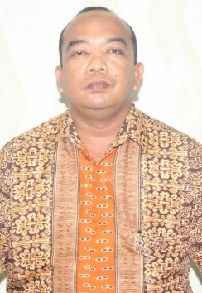 | Nama : Ishak, S.kom., M.kom.  NIDN : 0120026903  Jenis Kelamin : Laki-Laki  Status : Dosen STMIK Triguna Dharma Medan  Keilmuan : Kecerdasan Buatan, Pemrograman, Logika Algoritma  Riwayat Pendidikan : 1. S1 STMIK Triguna Dharma Meadan (Tahun 2006) 2. S2 Universitas Putra Indonesia Padang (SUMBAR) 2009. Email : ishakmkom@gmail.com
Nama | : | Khairi Ibnutama, S.kom., M.kom.
NIDN | : | 024068702
Jenis Kelamin | : | Laki-Laki
Program Studi | : | Sistem Informasi STMIK Triguna Dharma
Deskripsi | : | 1. Dosen tetap STMIK Triguna Dharma yang aktif dalam Tridharma dan fokus pada bidang ilmu Pengolahan Citra.  2. Menjabat sebagai Tim Ahli pada Yayasan Kesejahteraan Anak Pesisir Indonesia (YKAPI).  Prestasi:  1. Lulusan Terbaik Program Magister Komputer (cum laude) Universitas Putra Indonesia, Padang.  2. Dua kali mendapatkan Hibah Penelitian Dosen Pemula dari Kemenristek-BRIN.  Email : mr.ibnutama@gmail.com

